Chlieb, život, chudoba
(príležitostná katechéza k téme: Sv. Alžbeta, patrónka charitatívneho diela)

Cieľová skupina: žiaci ZŠ
Kognitívne ciele:
- oboznámiť sa so životom sv. Alžbety
- rozpoznať príčiny charitatívneho konania
Afektívne ciele:
- vzbudiť citlivosť pre sociálne otázky
- zaujať morálny postoj k chudobe
Psychomotorické ciele:
- nakresliť alebo opísať vlastné vnímanie chudoby
- povzbudiť k skutkom pomoci vo svojom okolí

Metódy: dialogický rozhovor, čítanie obrazu, výklad
Pomôcky: obraz (od s. Animaty Probst z RPP 1993/2)

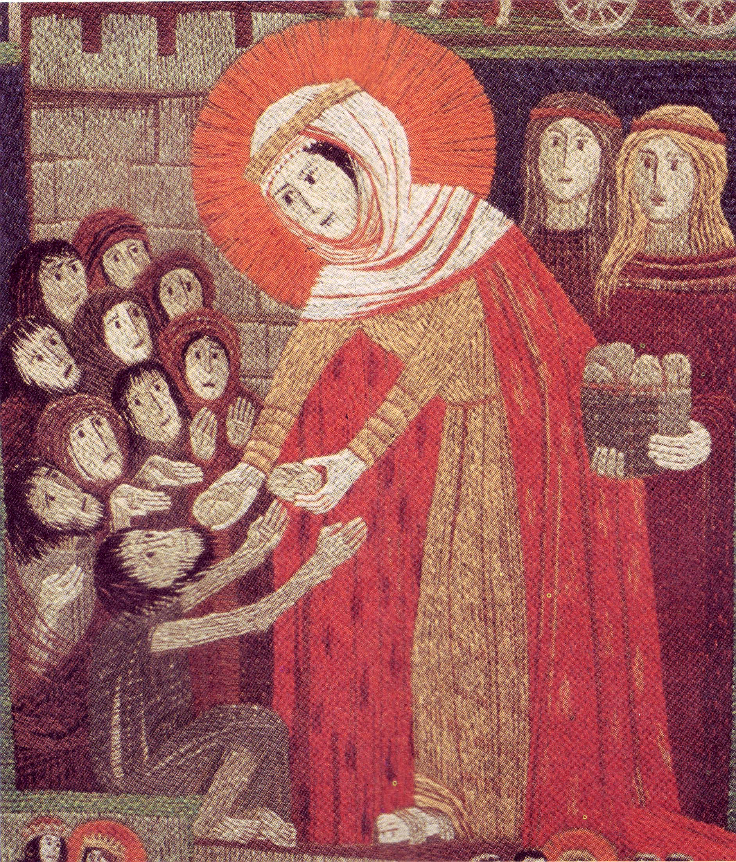
ÚVOD
1. Motivácia
Možnosť A: Najprv porozprávame krátky životný príbeh sv. Alžbety a potom ukážeme obraz. Je to jednoduchý spôsob, pri ktorom je obraz využitý iba na ilustráciu.
Možnosť B: Najprv ukážeme obraz bez akéhokoľvek vysvetlenia, o čo tu ide. Žiaci pozorne sledujú obraz a učia sa dlhšie vytrvať pri jedinej scéne.
Učiteľ môže chvíľu sledovania obrazu prerušiť tým, že predstaví jeho techniku: nie je to maľovaný obraz ale vyšívaný. Zobrazuje scénu zo života.

HLAVNÁ ČASŤ
- Činnosť žiakov - čítanie obrazu
Nehovoríme to, čo žiaci dokážu sami vyčítať z obrazu. Obraz nie je iba doplnením vyučovania, ale v tomto prípade začiatočným impulzom k zamysleniu sa nad podstatou výpovede obrazu. Žiakov vedieme ku kreativite a k chápaniu symbolov. Čítanie obrazu vedieme nasledovnými otázkami, na ktoré necháme žiakom dostatočný priestor, aby sa ku každej otázke vyjadrili:
- Čo vidíš? (ženu, kráľovnú, biednych ľudí, hrad, chlieb, deti, chorých atď.) Ak predpokladáme, že niektorí žiaci by povedali meno svätice, požiadame ich, aby to zatiaľ nehovorili).
- Ako by si sa cítil, keby si bol ... (ženou v strede, niekým z ľudí vľavo, vpravo)
- Čo by si povedal postave na obraze (identifikovať ktorej).

- Činnosť učiteľa – dialogická metóda

Tak, ako bola táto postava svetlou postavou na hrade Wartburg, je jej sviatok svetlým bodom v krátkych jesenných dňoch.
Jej sviatok je 19. novembra.
- Vie niekto povedať, koho si pripomíname 19. novembra?
- Je to sviatok sv. Alžbety.
- Áno, a má ešte i prímenie Uhorská alebo Durínska.
- Kto bola teda sv. Alžbeta? Rehoľná sestra, chudobná žena, bohatá?
- Bola kráľovná.
- Áno, bola dcérou uhorského kráľa Ondreja II. Okrem nej sú ešte iné, menej známe Alžbety z arpádovského rodu, ktoré sú blahoslavené.
- Vedeli by ste povedať, v ktorom storočí asi žila sv. Alžbeta Durínska?
- V 13. storočí.
- Áno, narodila sa na hrade Blatnohrad v r. 1207. Jej otec Ondrej II. sa nepreslávil ani ako kráľ, ani ako politik. Keď mala Alžbeta 4 roky, z Durínska prišli do Bratislavy poslovia, aby sa s Ondrejom II. dohodli o tzv. "dynastickej" svadbe, ako to bolo v tom čase na šľachtických dvoroch zvykom. Alžbeta mala byť manželkou nástupcu trónu Hermanna. Malú Alžbetu ihneď vystrojili na cestu s bohatou výbavou a služobníctvom.
(Na Wartburgu vládol knieža Hermann (Alžbetin budúci svokor), ktorý bol veľkorysým strojcom hostín a zároveň vykorisťovateľom poddaných. Po Hermannovej smrti vládla namiesto neplnoletého syna Ľudovíta jeho matka. Ľudovít sa ujal vlády až ako 20 ročný.)
Keď mala Alžbeta 14 rokov a Ľudovít 20 uzatvorili manželstvo.
(Ľudovít bol celkom iný, ako jeho roztopašný otec. Mal charakter aj vieru a "dynastické manželstvo" sa vyvinulo v manželstvo z hlbokej lásky. Ľudovít, napriek dvorným zvykom, zostal svojej manželke verný až do smrti. Alžbeta, so svojím temperamentom, sa nehanbila za svoju lásku a neskrývala ju pred ľuďmi.)
Ich manželstvo sa však skončilo pomerne skoro, po 6 šťastných rokoch. Ľudovít zomrel v Taliansku pri príprave na krížiacku výpravu. Alžbeta vtedy očakávala tretie dieťa.
(Po manželovej smrti sa jej život stal nielen fyzicky, aj duchovne "zostupom z výšky do priepasti ľudskej biedy" a to nielen príležitostne - návšteva chudobných, almužny, ako to robili iné šľachtičné - ale bola to plná účasť na živote chudobných a biednych. A zostala medzi nimi až do smrti. Alžbetin sociálny cit sa prejavil už v jej mladosti.)
Po smrti manžela Ľudovíta sa vlády ujal jej švagor. Neustále ju ponižoval, obmedzoval, vysmieval sa jej. Alžbete to strpčovalo život natoľko, že jednej zimnej noci z hradu utiekla a na druhý deň si dala doviesť aj deti.
Alžbeta s dovolením spovedníka chodila žobrať. No neskôr získala vdovský podiel po manželovi. Z týchto peňazí dala postaviť nemocnicu v Marburgu a deti dala na výchovu do kláštorov. V marburgskej nemocnici ona sama opatrovala tých chorých, ktorí mali najodpornejšie rany a ktorých sa nikto nechcel dotknúť. V tomto období života ju neopustili ani dve služobné, ktoré prišli s ňou ešte v detstve z Uhorska.
Alžbeta zomrela ako 24 ročná, roku 1231. Už 4 roky po jej smrti ju pápež Gregor IX. vyhlasuje za svätú. V Marburgu nestihli dostavať ani chrám, keď po vyhlásení za svätú preniesli jej neporušené telo do tohto chrámu, kde ho uložili v sarkofágu.
Život sv. Alžbety je veľmi originálny a jej pôsobenie v dejinách kresťanstva trvá dodnes. Je patrónkou charitatívneho diela.

- Činnosť žiakov

Pod obrazom je text: „Keď lámeš chlieb chudobným, približuje sa Božie kráľovstvo.“
Úlohou žiakov je porozmýšľať a diskutovať o pojme chudoba, čo je a čo nie je chudoba, čo je krajná chudoba, čo je chudoba strednej vrstvy obyvateľstva, vidieť ju i vo svojom okolí, čo znamená lámať chlieb – približovať Božie kráľovstvo.

Námet na diskusiu o strednej vrstve obyvateľstva: Dnes vidíme veľké rozdiely (chudobu a bohatstvo) nie len medzi severnou a južnou pologuľou. Dnes to vidíme na severe a juhu Európy, každého štátu ba i v konkrétnom meste. Sú tu bohatí a veľmi chudobní. Tí, čo to „ťahajú“, je stredná vrstva, ktorá zase cíti ťarchu privysokých daní a poplatkov. Mnohým po zaplatení poplatkov zostáva veľmi málo na živobytie. Bohatí platia v porovnaní s príjmami nižšie dane. Pravdepodobne sa od nich očakáva, že dokážu dať vyššie finančné čiastky na väčšie projekty. Bežne však vidíme, že väčšie finančné projekty častokrát zvyšujú bohatstvo bohatých a nezmenšujú biedu chudobných. Ustarostene sa pýtame, dokedy vydrží stredná vrstva, ktorá jednoznačne klesá na stranu chudoby?

Preto je dôležité senzibilizovať žiakov - budúcu generáciu dospelých kresťanov, pre sociálne otázky a je vhodné prinášať k tomu aj konkrétne príklady. V dnešnej dobe máme bl. Matku Teréziu a iných, v stredoveku sv. Alžbetu, sv. Františka, sv. Kláru a iných... Nie je potrebné spomínať všetku biedu sveta. Nakoniec aj Alžbeta konala len na základe toho, čo videla okolo seba očami veriacej kresťanky.
Ale mala otvorené oči a srdce. Videla nespravodlivosť a biedu tých pod hradom. Jej svedomie bolo zdravé a sväté. Je potrebné aj nám najprv vidieť a potom konať.
Ak budeme pravdiví a nazveme veci pravými menami, nemôže nás to nechať sedieť „na vavrínoch“. Skutok je prejavom vďačnosti za poznanie.

ZÁVER
1. Zadanie úlohy
Žiaci majú za úlohu nakresliť alebo opísať (slohovou prácou) chudobu, ako ju vnímajú v našej dobe a aké sú jej prejavy dnes.
1. Modlitba
Ježišu, dnes viac ako inokedy sme sa zamysleli nad tým, že sa musíme vedieť pozerať okolo seba, pretože i okolo nás je veľa biedy. Našou snahou nech je pozerať ale to nemôže byť bez skutkov. Okrem otvorených oči nám daj aj citlivé srdce, aby sme pochopili, čo je potrebné robiť a aby naše skutky boli prejavom vďačnosti za poznanie, ktoré sme dostali.

(pripravila: K. Soľanová)

